PROFESSEUR·ES : Omar Abou Khaled
MANDANT : ESTIA (École supérieure des technologies industrielles avancées)
CONTACT INTERNE : Nadine Couture
ACRONYME DU PROJET : Assistant TUI | NO INTERNE OU FILIÈRE : B26ISC11
THÉMATIQUE : IA Agentique, Interaction Tangible, LangChain, RAG | EXPERT·ES : Raphaël Guisolan / Marc Wuergler
objectifs de dév. durable :  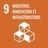
Conception d’un agent IA assistant pour l’aide à la conception d’interfaces tangibles
La conception d'interfaces tangibles (Tangible User Interfaces - TUI) repose sur de nombreuses publications scientifiques décrivant des méthodes de conception, des prototypes et des retours d'expérience. Cependant, ces connaissances sont dispersées dans des centaines d'articles et restent difficiles à exploiter rapidement.

Le problème
Les chercheurs et concepteurs souhaitant développer une interface tangible doivent consulter de nombreuses publications scientifiques afin d’identifier les approches existantes, les technologies utilisées et les recommandations de conception.
Les assistants IA généralistes peuvent produire des réponses difficiles à vérifier ou insuffisamment adaptées à ce domaine. Un assistant spécialisé, fondé sur une littérature scientifique sélectionnée et capable de citer ses sources, est donc nécessaire.
La démarche
Analyse : Une étude de l’état de l’art a été menée sur les interfaces tangibles, les systèmes RAG, les modèles de langage exécutables localement, les embeddings et les bases de données vectorielles. Elle a permis de sélectionner une architecture compatible avec un déploiement local sur CPU.

Conception : Une architecture composée de trois agents a été conçue. Le premier analyse et reformule la demande, le deuxième recherche les publications pertinentes et le troisième produit une synthèse accompagnée de citations.

Réalisation : Une application web complète a été développée avec FastAPI et Next.js. Les publications sont extraites, découpées et indexées dans Qdrant à l’aide des embeddings BGE-M3. Les modèles de langage sont exécutés localement avec Ollama.

Évaluation : Le prototype a été évalué au moyen de tests techniques, fonctionnels et utilisateurs. Des scénarios reproductibles ont également permis de mesurer la qualité de la recherche documentaire et la fidélité des réponses.
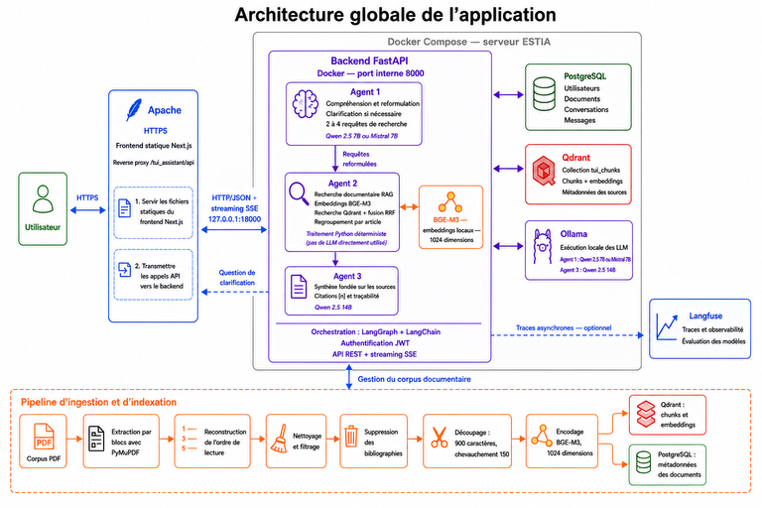
Fig 1 – Architecture du projet
Pipeline d’indexation
Les publications sont automatiquement préparées avant leur utilisation par l’assistant :
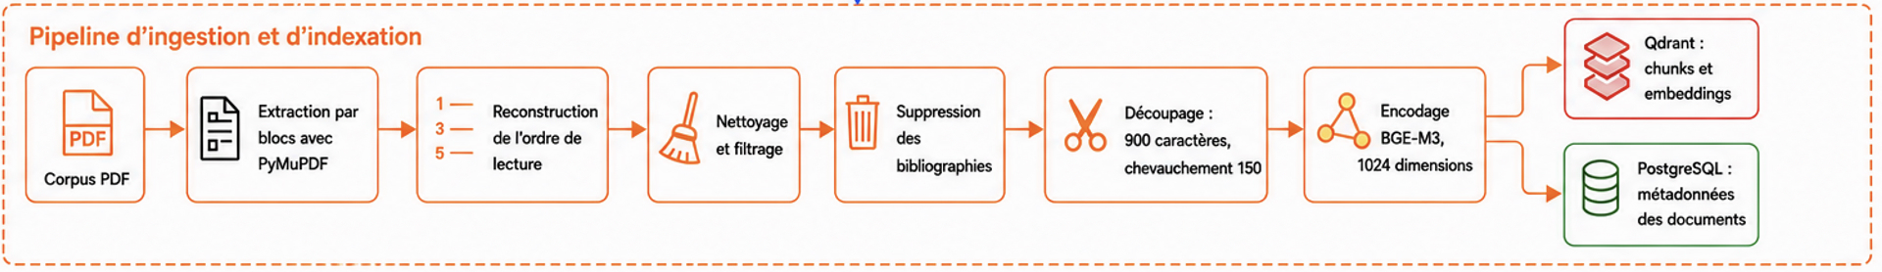
Fig 2 – Pipeline d’indexation
Le texte est extrait par blocs avec PyMuPDF afin de respecter l’ordre de lecture des publications. Les césures sont corrigées, les fragments peu exploitables sont filtrés et les bibliographies peuvent être exclues.
Le texte est ensuite découpé en passages de 900 caractères, avec un chevauchement de 150 caractères. Chaque passage est transformé par BGE-M3 en un vecteur de 1 024 dimensions, puis indexé dans Qdrant.
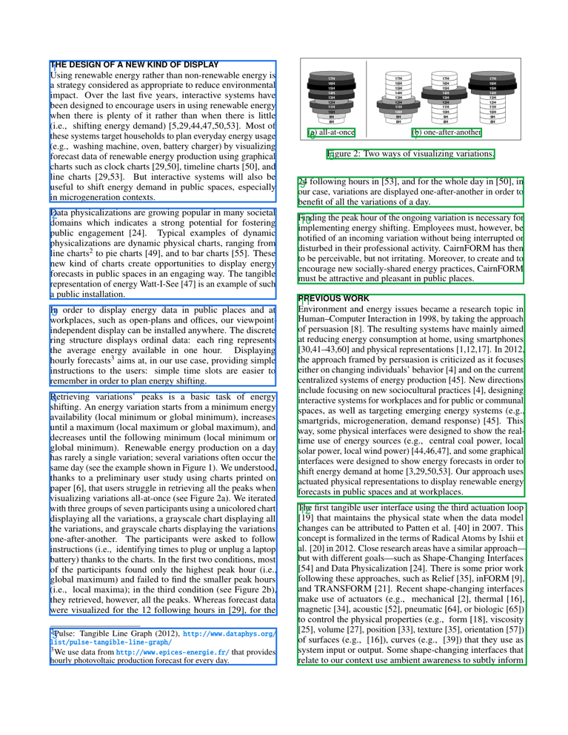
Fig 3 – Découpage de MyPuPDF

Pipeline multi-agents
Agent 1 : Compréhension
Analyse la question, détecte un éventuel besoin de clarification et génère plusieurs reformulations.
Agent 2 : Recherche documentaire
Interroge Qdrant, fusionne les résultats avec la méthode RRF et regroupe les passages par publication. Cette étape est déterministe et n’utilise pas de LLM.
Agent 3 : Synthèse sourcée
Génère une réponse structurée à partir des passages sélectionnés et associe les affirmations aux publications utilisées.
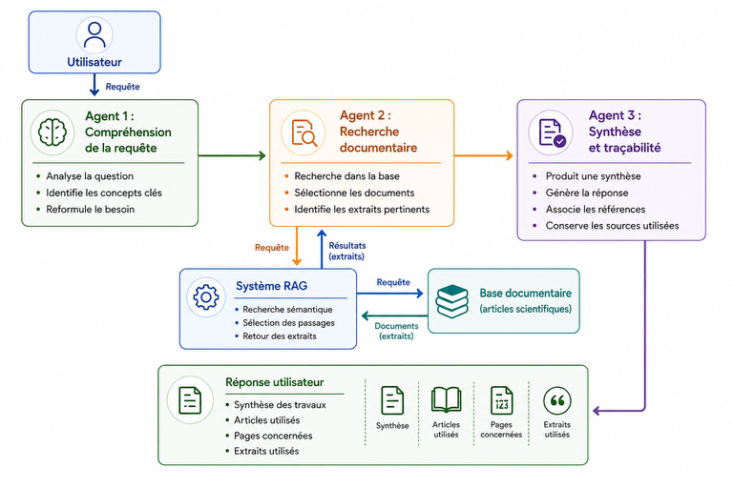
Fig 4 – Architecture multi-agents
Conclusion et perspectives
Les principaux objectifs du travail ont été atteints avec le développement d’un assistant IA spécialisé dans la littérature scientifique consacrée aux interfaces tangibles.
Les perspectives concernent l’ajout d’un agent de vérification des sources, l’amélioration du traitement des demandes vagues, l’enrichissement du corpus, l’optimisation des performances et la réalisation de tests avec davantage d’utilisateurs.

